海洋化学及实验 作业5
- 海洋中磷营养盐的主要来源和去除过程是什么？
主要来源：
陆源输入：河流携带岩石风化产生的磷酸盐入海。
大气沉降：气溶胶和尘埃中含磷颗粒通过降水进入海洋。
沉积物释放：海底沉积物中磷在缺氧条件下溶解并向上覆水体扩散。
生物分解：有机质分解（如浮游生物残体）释放溶解态磷（DIP）。
去除过程：
生物吸收：浮游植物吸收溶解态磷合成有机质，部分通过食物链传递后沉降。
吸附沉淀：磷与铁、铝氧化物或黏土颗粒结合，形成难溶化合物沉入海底。
埋藏：长期埋藏在沉积物中，成为地质磷库的一部分。
- 在开阔大洋表层水和深层水中N的主要存在形式有何差异，其原因是什么？
表层水：
主要形式：以铵盐（NH₄⁺）和溶解有机氮（DON）为主，部分区域存在硝酸盐（NO₃⁻）。
原因：
光合作用活跃，浮游植物优先吸收硝酸盐，导致表层硝酸盐浓度低。
铵盐是生物代谢（如排泄、有机物分解）的直接产物，短时间停留。
固氮生物（如蓝藻）在寡营养表层将N₂转化为有机氮。
深层水：
主要形式：硝酸盐（NO₃⁻）占主导，亚硝酸盐（NO₂⁻）极少。
原因：
有机物下沉后经异养细菌分解（氨化作用）产生铵盐，再经硝化作用（需氧）逐步氧化为硝酸盐。
深层水缺氧区极少，反硝化作用弱，硝酸盐得以积累。
- 用混合了氨盐、亚硝酸盐和硝酸盐的溶液来培养浮游植物，浮游植物利用哪种N的速率最快？为什么？
优先利用顺序：
铵盐（NH₄⁺）＞亚硝酸盐（NO₂⁻）＞硝酸盐（NO₃⁻）。
原因：
能量消耗差异：
铵盐可直接参与氨基酸合成，无需还原（同化途径简单，能耗最低）。
硝酸盐需先被还原为亚硝酸盐，再进一步还原为铵盐（需消耗ATP和还原力）。
酶调控机制：铵盐会抑制硝酸盐还原酶活性（“铵抑制效应”），优先利用铵盐。

- 海洋中影响N的输入和去除的过程主要有哪些？
输入过程：
生物固氮：蓝藻等固氮生物将N₂转化为NH₃（如束毛藻属）。
陆源输入：河流携带农业化肥、污水中的溶解态氮（NO₃⁻、NH₄⁺）。
大气沉降：NOₓ（燃烧产物）和NH₃（农业排放）通过降水进入海洋。
去除过程：
反硝化作用：缺氧条件下（如沉积物、中层缺氧区），细菌将NO₃⁻还原为N₂或N₂O释 放至大气。
埋藏输出：有机氮伴随颗粒物沉降并埋藏在沉积物中。
厌氧氨氧化（Anammox）：NH₄⁺与NO₂⁻直接反应生成N₂（主要在缺氧水体）。
- 请各用一句话描述图中4个海洋氮循环中的关键过程。
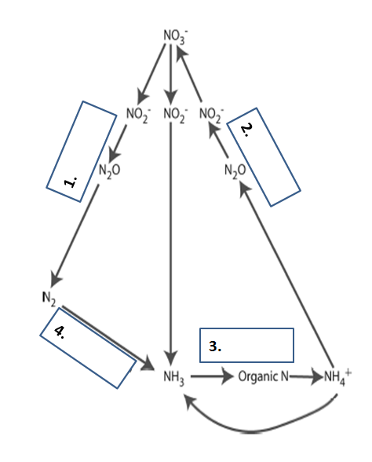

①反硝化作用
②硝化作用
③氮循环中伴随固氮和氨化作用发生的自发质子化反应
④氨化作用
- 观测一水体中溶解无机N浓度为10 uM，溶解无机P浓度为 0.5 uM，如果浮游植物按照Redfield Ratio进行吸收，哪种营养盐将首先成为浮游植物生长的限制因子？
答案：磷（P）将首先成为限制因子。
分析：
Redfield Ratio（C:N:P = 106:16:1）表明，浮游植物吸收氮（N）和磷（P）的摩尔比例应为 N:P = 16:1。
观测水体中溶解无机氮（DIN）和溶解无机磷（DIP）的浓度比为：
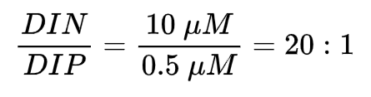
实际N:P（20:1）显著高于Redfield比值（16:1），说明水体中磷相对氮更稀缺。当浮游植物按Redfield比例吸收时，磷会先被耗尽，成为生长限制因子。
- Redfield Ratio在所有情况下都适用吗？
答案：不适用。Redfield Ratio是统计平均值，实际中受多种因素影响而偏离。
原因：
浮游植物类群差异：
硅藻需要更多硅（Si），其C:N:P可能与Redfield Ratio不同。
固氮生物（如蓝藻）在固氮时可能改变N:P需求。
环境条件：
铁（Fe）限制区域：浮游植物可能调整N或P的吸收效率。
光照或温度胁迫：可能改变代谢速率和元素吸收比例。
有机质再循环：
有机物分解过程中，N和P的再生速率不同（如P更易被吸附或沉淀）。
人类活动干扰：
富营养化水体中N/P失衡（如过量氮输入导致P限制）。

- 影响水柱中生源硅沉降通量的主要因素有哪些？
答案：主要因素包括：

（1）硅藻生产力：
表层硅藻丰度越高，产生的硅质壳体（生源硅）越多，沉降通量越大。
（2）硅溶解速率：
硅壳在水柱中的溶解受温度、pH、水体硅饱和度影响：
低温、高pH、低饱和度（如深层水）会减缓溶解，增加沉降通量。
（3）颗粒聚集与沉降速度：
硅质颗粒与有机质或矿物颗粒形成聚合体（“海洋雪”），加速沉降。
（4）水体层化与停留时间：
强层化水体（如夏季温跃层）可能阻碍颗粒下沉，减少到达深层的通量。
（5）底层水氧化还原状态：
缺氧环境可能促进硅保存（如黑海沉积物中硅保存率高）。
（6）再悬浮作用：
底层沉积物受水流扰动再悬浮，可能减少净沉降通量。

